TIÊU CHUẨN VIỆT NAM
TCVN 5073 - 90
VẢI DỆT THOI - PHƯƠNG PHÁP XÁC ĐỊNH ĐỘ MAO DẪN
Woven fabries - Metrod for the determination of capillarity
Cơ quan biên soạn: Viện công nghiệp Dệt Sợi
Cơ quan đề nghị ban hành: Bộ Công nghiệp nhẹ
Cơ quan trình duyệt: Tổng cục Tiêu chuẩn-Đo lường-Chất lượng
Cơ quan xét duyệt và ban hành: Ủy ban Khoa học Kỹ thuật Nhà nước
Quyết định ban hành số 458/QĐ ngày 25 tháng 8 năm 1990

VẢI DỆT THOI - PHƯƠNG PHÁP XÁC ĐỊNH ĐỘ MAO DẪN
Woven fabries - Metrod for the determination of capillarity
Tiêu chuẩn này áp dụng cho tất cả các loại vải dệt thoi, trừ vải nổi vòng và vải có nhung tuyết.
1. KHÁI NIỆM CHUNG
Độ mao dẫn là khả năng dẫn chất lỏng bằng mao quản của vải, theo chiều thẳng đứng ở điều kiện khí hậu và thời gian qui định.
2. DỤNG CỤ VÀ HÓA CHẤT
Một giá đứng có núm vặn, thay đổi được chiều cao, trên đó có gắn khung ghim và thước kim loại thẳng có vạch chia từ 0 đến 200 mm;
Vệt tạo mức căng ban đầu có khối lượng 2 g hoặc 10 g (đối với vải có khối lượng lớn hơn 200 g/m² ở dạng đũa thủy tinh (có chiều dài 60 mm) hoặc cặp không rỉ (có chiều rộng 50 mm);
Khay đựng dung dịch thử có đáy phẳng nằm ngang, đặt trên hệ đỡ;
Đồng hồ;
Nước cất;
Kali dicromat, dung dịch 1 g/l trong nước cất ở nhiệt độ thường;
Chú thích : Đối với vải mầu đậm có thể dùng dung dịch thử là nước cất, không có kali dicromat.
3. LẤY MẪU VÀ CHUẨN BỊ MẪU
3.1. Lấy mẫu theo TCVN 1749-86
3.2 Từ mỗi mẫu ban đầu cắt 3 mẫu thử theo hướng sợi dọc và 3 mẫu thử theo hướng sợi ngang, kích thước mẫu 250x50 mm. Cất mẫu sao cho các mẫu thử không cùng trên một băng sợi dọc hoặc sợi ngang.
3.3 Trước khi tiến hành thử phải để mẫu trong điều kiện khí hậu qui định theo TCVN 1748-86 không ít hơn 24 giờ.
4. TIẾN HÀNH THỬ
4.1. Tiến hành thử trong điều kiện khí hậu qui định theo TCVN 1748-86.
4.2 Đặt khay chứa dung dịch kalidicromat (chiều cao dung dịch phải lớn hơn 50 mm) phía dưới khung ghim rồi điều chỉnh sự thăng bằng của khay dung dịch bằng 4 đinh vít phía dưới bệ đỡ.
4.3 Dùng bút đổ vạch vào mỗi mẫu thử cách đầu sẽ nhúng vào dung dịch là 10 mm.
4.4 Ghim mẫu thử vào hàng ghim phía trên của khung ghim, còn phần dưới vạch kẻ của mẫu được kẹp bằng đũa thủy tinh hoặc cặp không rỉ, sao cho vạch kể trên mẫu trùng với điểm 0 của thước đo (xem phần phụ lục).
4.5 Treo khung ghim trên giá đỡ rồi hạ dần chiều cao của khung ghim cho tới khi mức dung dịch ngập đến điểm 0 của thước đo. Vặn cố định chiều cao bằng núm vặn điều chỉnh.
4.6. Sau 30 phút (tính từ lúc dung dịch thử ở vị trí điểm 0 trên thước đo) tiến hành đọc chiều cao mao dẫn của vải tương ứng với vạch khắc trên thước đo bên cạnh với độ chính xác đến 1 mm.
Nếu chiều cao mao dẫn thể hiện trên mẫu không đồng đều, phải lấy giá trị trung bình của chiều cao mao dẫn ở vị trí thấp nhất và cao nhất.
5. TÍNH TOÁN KẾT QUẢ
5.1. Kết quả thử độ mao dẫn là trung bình cộng các kết quả của 3 mẫu thử.
5.2 Độ mao dẫn được biểu thị bằng centimét trên phút, tính riêng theo chiều sợi dọc và chiều sợi ngang vải. Kết quả cuối cùng tính chính xác đến 0,1 cm.
6. BIÊN BẢN THỬ
Biên bản thử gồm các nội dung sau:
- Số hiệu tiêu chuẩn này
- Ký hiệu mẫu
- Các kết quả của từng lần đo
- Giá trị trung bình của các lần đo
- Nơi, ngày, tháng, năm, người thí nghiệm.

PHỤ LỤC
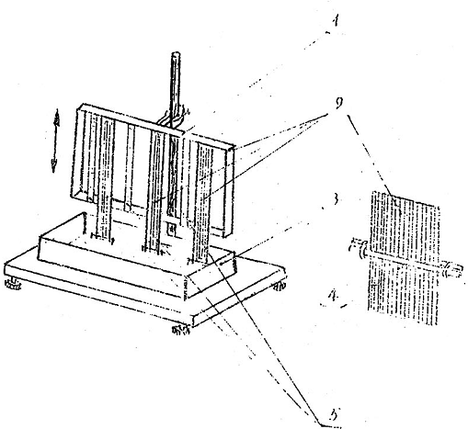
1. Khung ghim
2. Các băng vải thử
3. Khay đựng dung dịch
4. Đũa thủy tinh
5. Thước đo

